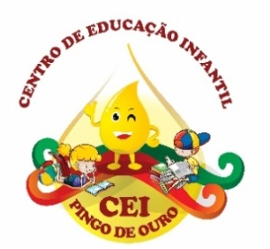
CENTRO DE EDUCAÇÃO INFANTIL “ PINGO DE OURO “
CAMPINA DA ALEGRIA/ VARGEM BONITA SC
RUA CEREJEIRA S/N- FONE: 49-3456-13-67
E-MAIL: ceipingodeouro@yahoo.com

Nome da Professora: Cristiani Fazioni Ferreira
Turma: Berçário I Turno: Vespertino
Período: 10 de agosto a 14 de agosto de 2020.
Atividade desenvolvida: Cores
.
Olá meus queridos alunos a professora está com saudades de vocês, espero que estejam todos bem.

Objetivos
- Identificar e explorar as cores ;
- Desenvolver a percepção visual e tátil;
- Estimular o prazer pela arte;
- Desenvolver o gosto, o cuidado e o respeito pelo processo de arte e criação;
- Utilizar materiais variados com possibilidades de manipulação.
- Campo de Experiências: Traços, Sons, Cores e Formas
- Objetivos de aprendizagem e desenvolvimento: EI02TS02
Atividade : procurando a cor Amarela

Desenvolvimento da mesma:
Procurar em casa objetos na cor amarela, mostrar para a criança sempre dizendo as cores.
Cantar a musica “Meu Pintinho Amarelinho”
Depois de cantar a musica fazer o desenho conforme o modelo abaixo
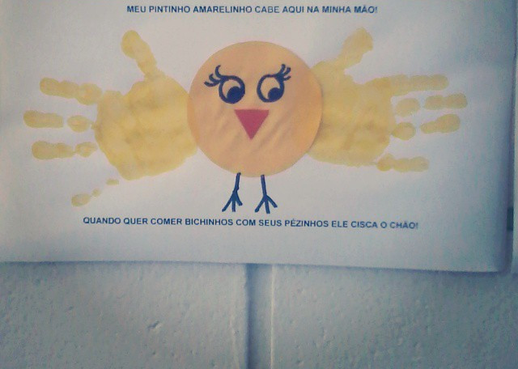
Orientação aos Pais:
Peço aos pais que observem seus filhos.
Seus filho(a) gostou da atividade ?
Você pai ou mãe gostaram da atividade ?
Quanto tempo seu filho(a) manteve concentrado?
Observação: se precisarem de tinta amarela estarei na creche das 9:30 até 11:30 para entregar a tinta e o papel cartão amarelo.
UM ABRAÇO DA PROF CRIS

